AREA: Humanidades Lengua Castellana y Plan Lector / GRADO: 11 PERIODO: II
DOCENTE: Irma Franco Morales / FECHA: agosto de 2018

INDICADOR DE DESEMPEÑO:
- Comprensión de la Edad Media como un periodo de grandes aportes a la literatura, a través del cual se reflejan los elementos contextuales que determinaron e influyeron en la época, en la que sobresalen obras como La divina Comedia y el Decamerón.
- Redacción de ensayos sobre temas libres con valor literario con el fin de generar un estilo propio

Con base en el libro La Divina Comedia de Dante Alighieri, resuelve las siguientes actividades:

NIVEL TEXTUAL
1. BIOGRAFÍA DE DANTE ALIGHIERI
2. SISNTESIS DEL TEMA DE LA OBRA
3. DESCRIBA LA CIUDAD DE DIOS

NIVEL INFERENCIAL
4. LA OBRA Y SU SIMBOLOGIA
ELEMENTO | INTERPRETACIÓN
Dante ha ingresado en la selva oscura, camina hacia el oeste, pero tres fieras le impiden el camino y lo echan hacia atrás. | Explique o ilustre con ejemplos tomados del texto la simbología de los siguientes personajes:
la pantera (el deseo y placer)
el león (la ira)
la loba (la avaricia).

Describa los siguientes personajes y diga por qué simbolizan los siguientes conceptos
 | Los personajes principales
 | Descripción
Dante | Simbología
 | Descripción
Beatriz | Simbología
 | Descripción
Virgilio | Simbología

5. Uno de los pasajes más tristes y profundamente conmovedores de esta obra literaria es cuando Dante debe separarse de Virgilio. Explique por qué razón se da esta separación.

6. La Divina Comedia es considerada una obra cíclica, a continuación, reproduzca la trama de la obra teniendo en cuenta los siguientes círculos.

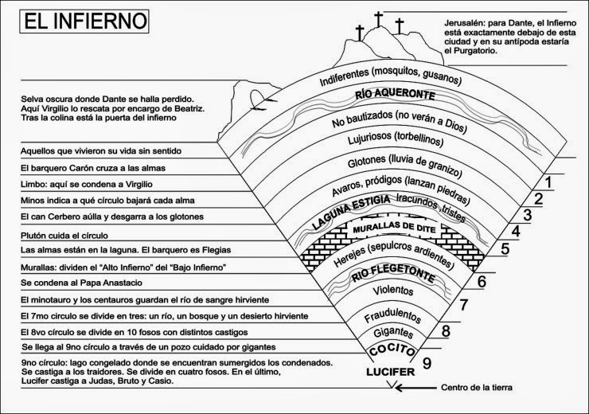

NIVEL CRÍTICO INTERTEXTUAL:
7. Consulte y explique por qué esta obra recibió el nombre “La Divina Comedia”.

8. La Divina Comedia se considera una de las obras maestras de la literatura italiana y universal. Numerosos artistas de todos los tiempos crearon ilustraciones sobre ella; destacan entre ellas las de Botticelli, Gustave Doré, Dalí, William Adolphe Bouguereau y recientemente Miquel Barceló. Elabore una ilustración que represente alguno de los episodios más representativos de la misma.

9. La Divina Comedia es una de las obras más importantes de la literatura universal y un modelo de pensamiento y ejemplo de visión del hombre del Medievo. Elabore un ensayo, resaltado su contexto y valor universal.

Nota aclaratoria: la solución de este taller se debe enviar al correo irmafranco22@hotmail.com. Posteriormente, se debe presentar la sustentación oral. Si se evidencia transcripción de internet u otro medio de comunicación, no se considera válido.

